Изобразительная деятельность – Моя страна.
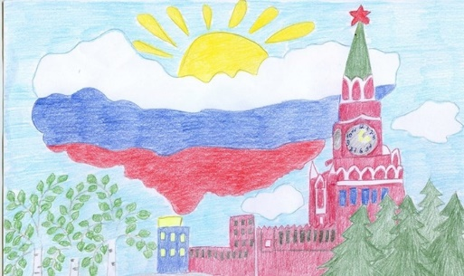
Родитель обращает внимание детей на иллюстрации с видами своего края и с изображением природы России, карту России, символику, которые она выставляет на доску по ходу своей беседы. Ребята, мы с вами живем в большой стране. Как она называется? (ответы ребенка). В России много городов. А еще в России очень красивая природа: моря, леса, реки, горы, степи. Рассуждает с детьми о том, на какой территории все это может находиться и подводит к выводу о том, что наша страна очень большая.
Вопросы детям: Где мы живем? Что интересного в нашем крае? Что вам больше всего нравится в своем городе? Какие интересные события можете вспомнить в вашей жизни? Где мы видим на прогулке? и т. д.
Родитель предлагает детям нарисовать природу своей страны: пейзажи, сюжеты и т. д. Уточняет представление детей о том, что все сюжеты могут быть связаны между собой.
Родитель в процессе рисования контролирует, напоминает о распределении своего замысла и сюжета по всему листу.

